Лабораторно- практическая работа №18-19
Тема: «Определение видов дефектов соединение воротников с изделием»
Тема практической работы: Определение видов дефектов соединения воротников с изделием
Формируемые компетенции:
1. Выполнять поузловой контроль качества швейного изделия.
2. Определять причины возникновения дефектов при изготовлении изделий.
3. Предупреждать и устранять дефекты швейной обработки.
Цель работы: Изучение видов дефектов воротников и соединение их с изделием
Предполагаемый результат: Научиться распознавать различные виды дефектов воротников, причины возникновения и способы их устранения
Иметь практический опыт: распознавание технологических дефектов обработки и сборки воротников с изделием
Уметь:- распознавать технологические дефекты в швейных изделиях;
- давать характеристику видам дефектов;
- исправлять технологические дефекты;
- пользоваться ТУ, ОСТами, ГОСТами.
Знать: - виды дефектов
- причины возникновения дефектов;
- способы устранения дефектов.
Работа носит репродуктивный характер, т.к. предполагает выполнение деятельности по образцу, инструкции и под руководством преподавателя.
Критерии оценки
Оценка «отлично» ставится если обучающийся:
- правильно составит технологическую последовательность на устранеие дефекта;
- подготовит изделия различных ассортиментных групп к различным видам устранения дефекта;
качественно устранит дефект изделия;
- продемонстрирует точность выполнения трудовых приёмов работы;
Оценка «хорошо» ставится если обучающийся:
- правильно составит технологическую последовательность на устранеие дефекта;
- подготовит изделия различных ассортиментных групп к различным видам устранения дефекта;
качественно устранит дефектизделия допуская незначительные отклонения;
- продемонстрирует точность выполнения трудовых приёмов работы;
Оценка «удовлетворительно» ставится если обучающийся:
- правильно определит вид дефекта допуская две ошибки;
- устранит дефектизделия допуская отклонения от ТУ;
- продемонстрирует точность выполнения трудовых приёмов работы;
Оценка «неудовлетворительно» ставится если обучающийся:
- не может правильно определит вид дефекта
- устранит дефект изделия, допуская различные отклонения от ТУ, существенно влияющие на качество;
- допускает нарушения при выполнении трудовых приемов
Время выполнения: 1час
Оснащение работы: образцы швейных изделий, текстильные материалы для образцов узлов, швейные машины, утюги, ножницы, иглы, нитки, линейки, мелки, маркеры

Содержание работы

1. Изучение видов дефектов воротников в одежде и в образцах узлов.
2. Выполнение пошива узла воротника с технологическими дефектами.
3. Определение видов и количества полученных дефектов и их обозначение.
4. Определение способов устранения полученных дефектов обработки и сборки воротника.

Дефекты конструкции и технологии пошива

Воротник, борта, лацканы (дефекты пошива)
1. Верхний воротник или лацкан натянут или излишне посажен.
Внешние признаки: слабина, натянутость, перекос верхнего воротника или лацканов; концы воротника, лацканов не прилегают к изделию, а отгибаются.
Основные причины образования дефекта: недостаточная или излишняя посадка верхнего воротника, лацканов, недостаточный или излишний припуск на перегиб.
2. Горловина изделия растянута или излишне посажена.
3. Отлет воротника не прикрывает шва горловины со стороны спинки.
Внешние признаки: по линии ростка виден шов втачивания воротника в горловину.
Основные причины образования дефекта: заужен или искривлен отлет воротника при раскрое; недостаточная оттяжка воротника при влажно-тепловой обработке.
4. Разные по ширине или форме концы воротника, лацканов.
Внешние признаки: концы воротника, лацканов правой и левой сторон изделия неодинаковы по ширине или форме.
Основные причины образования дефекта: неправильно произведен раскрой: концы воротника стачаны швом разной ширины, кромка по краям проложена с неодинаковым натяжением; не расправлены углы и швы при выметывании.
5. Перекос воротника по шву горловины.
6. Искривление отлета воротника или края лацкана, борта (рис. 1).
Внешние признаки: отлеты воротника, края лацканов, бортов имеют отклонения от конструктивной линии.
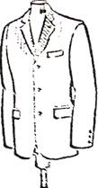

Основные причины образования дефекта: неточно подрезан край воротника, лацкана, борта; детали стачаны неровным по ширине швом; неправильно обтачан или выметан воротник, лацкан, борт; кромка по краю проложена с неодинаковым натяжением или на разном расстоянии от края.
7. Разное расстояние между концами воротника и лацканов правой и левой сторон изделия.
Внешние признаки: расстояние между концами уступов воротника и лацканов (угол раствора) правой и левой сторон изделия неодинаковое.
Основные причины образования дефекта: концы воротника или лацканов выкроены с отклонением от конструктивной линии; кромка по краям уступов проложена с неодинаковым натяжением.
8. Искривление шва расщепа.
9. Край нижнего воротника или подкладки лацкана виден с лицевой стороны.
Внешние признаки: по краю отлета воротника или лацкана виден нижний воротник или край борта.
Основные причины образования дефекта: обужен воротник или лацкан при раскрое; нижний воротник или подкладка лацкана выкроены больше по размеру; недостаточно дан припуск на перегиб воротника или лацкана.
10. Несовпадение рисунка материала в клетку или полоску в концах воротника, по краям лацканов или бортов.
Внешние признаки: рисунок материала правой и левой сторон воротника, лацканов и бортов расположен несимметрично.
Основные причины, образования дефекта: при раскрое не подогнан рисунок; рисунок смещен при стачивании.

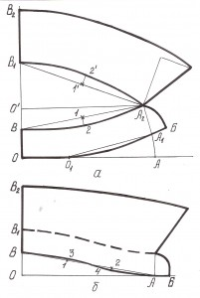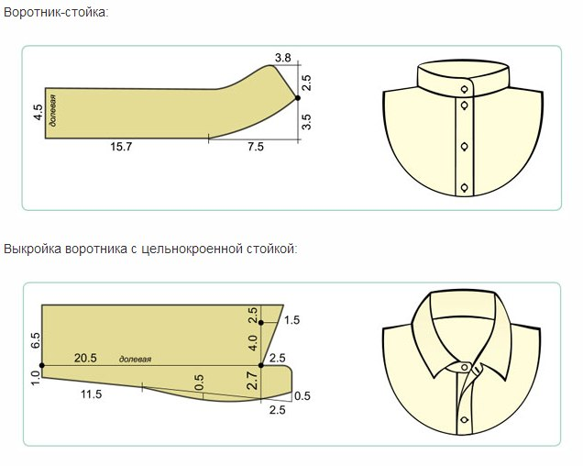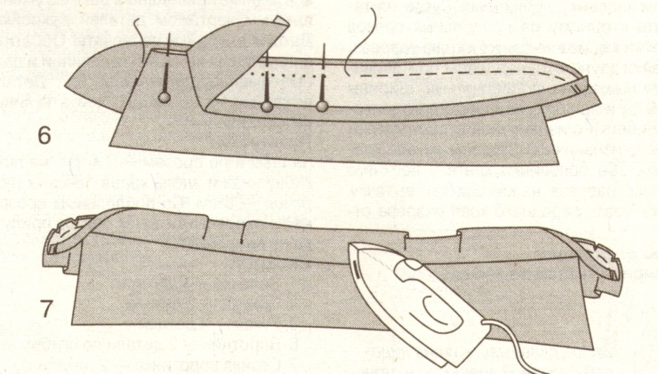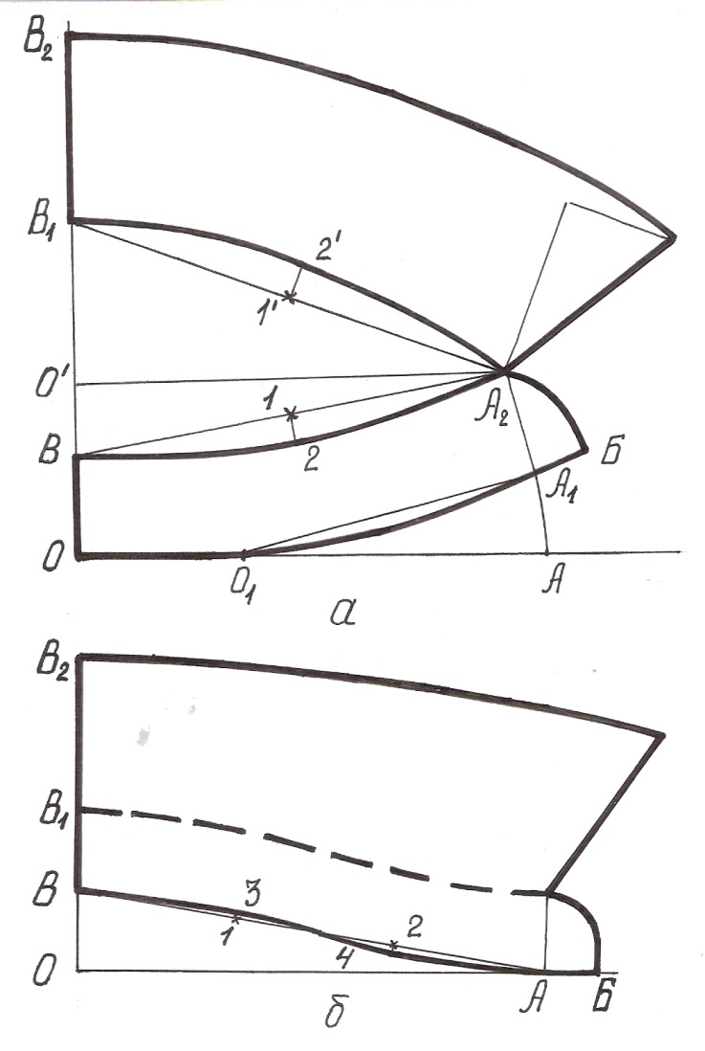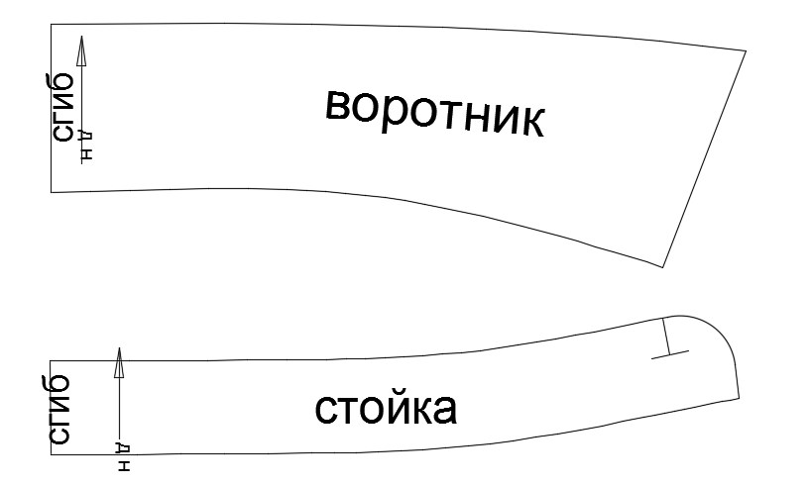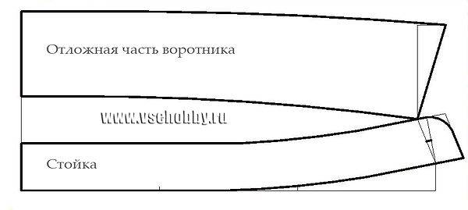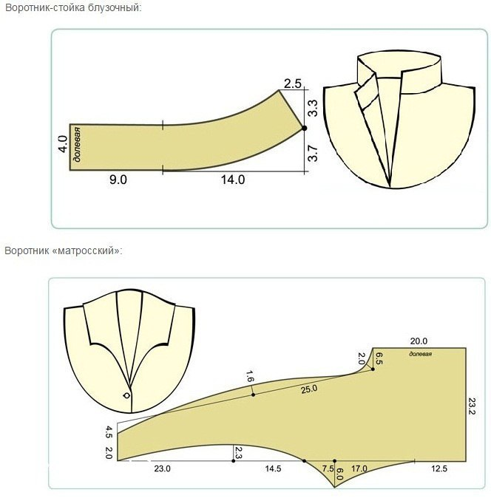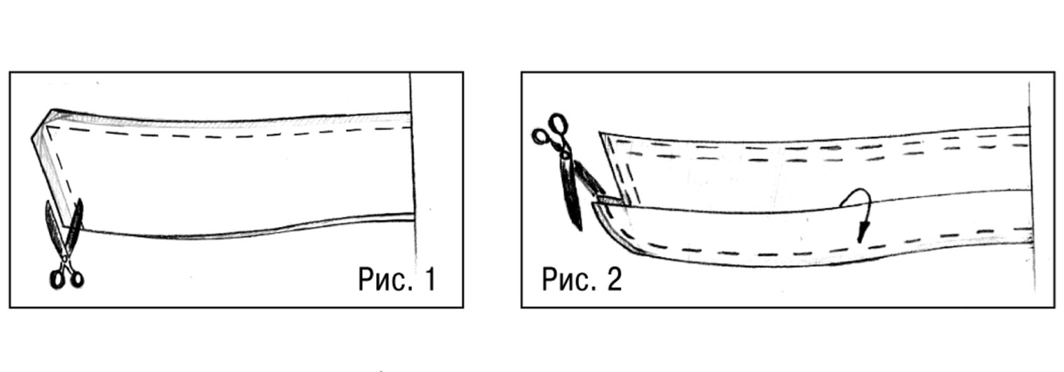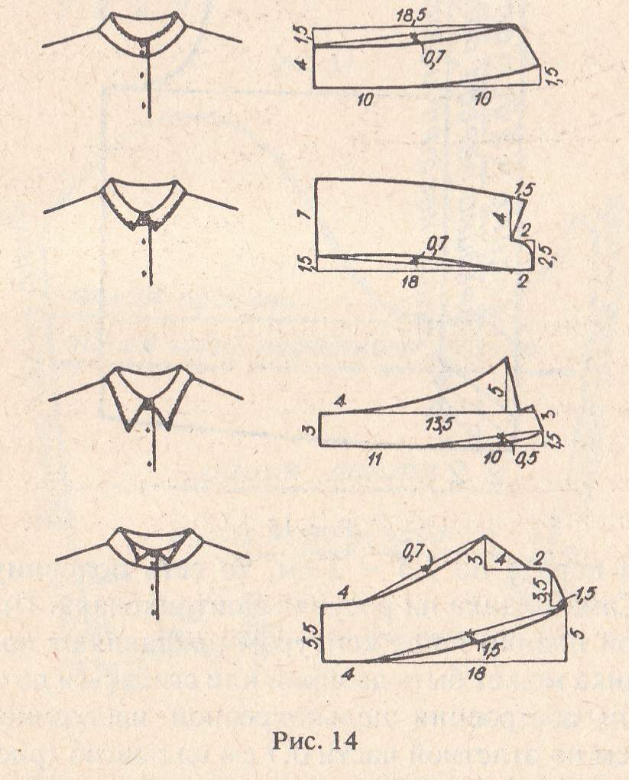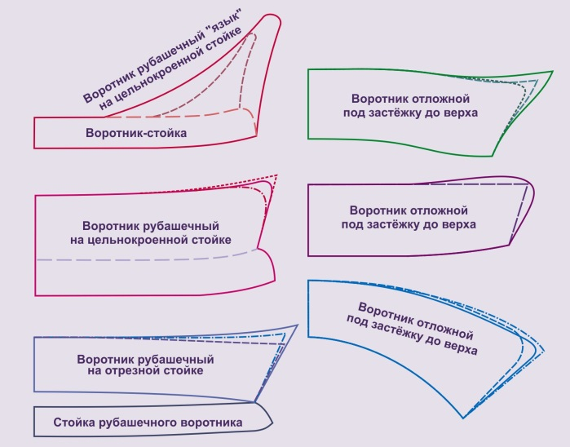

Перед, спинка (дефекты пошива)

. 11.Расхождение переда или излишний заход деталей переда одна на другую.
Внешние признаки: детали переда внизу расходятся или излишне заходят одна на другую (рис2, а, б)
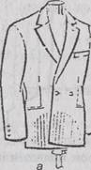
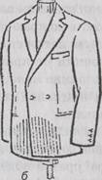

1.

5

Рисунок 2
Основные причины образования дефекта: завышена или занижена вершина горловины; недостаточно или излишне сутюжены полочки; край борта растянут или излишне посажен на кромку; неправильно соединены боковые срезы изделия.
12. Отклонения длины одного борта от другого.
13. Нарушена линия перегиба лацкана.
Внешние признаки: линия перегиба лацкана произвольно закладывается выше или ниже конструктивной линии, определенной моделью (рис. 3).
Основные причины образования дефекта: укорочен или удлинен воротник; горловина излишне растянута или посажена; недостаточно оттянут воротник; бортовая прокладка не доведена до края борта.
14. Перекос материала переда или спинки.
15. Заломы материала в верхней части спинки.
Внешние признаки: поперечные складки на спинке в области ростка (рис. 4).
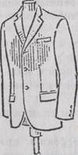
Основные причины образования дефекта: завышен росток; увеличена высота плечевых накладок; неправильно соединены боковые швы.
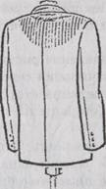

Рисунок 4 Рисунок 3
16. Слабина материала в верхней части переда или вдоль плечевых швов.
Внешние признаки: мелкие складки, морщинистость в верхней части изделия.
Основные причины образования дефекта: несоразмерность деталей спинки и переда по плечевым срезам; подкладка или бортовая прокладка натянуты по ширине; недостаточен раствор вытачек, недостаточно разутюжены вытачки или сутюжена выпуклость на их концах; недостаточное сутюживание материала в области плечевых швов.
Разная длина плечевых швов.
17. Разная длина плечевых швов.
18. Смешение застежки, отделочной планки от середины переда.
Внешние признаки: застежка полочек или отделочная планка расположены не посередине переда.
Основные причины образования дефекта: детали переда выкроены разные по ширине; неправильно намечена середина переда; планка притачена не по намеченной линии.
19. Несимметричность расположения вытачек.
20. Складки или выпуклости в конце вытачек.
Внешние признаки: в концах вытачек слабина материала или приутюженные складки.
Основные причины образования дефекта: при стачивании вытачек швы в концах не сведены на нет; строчки в концах не закреплены или закреплены неправильно; недостаточно разутюжены швы вытачек или не сутюжены вытачки в концах.
21. Несовпадение рисунка в клетку или полоску по среднему шву стачивания середины спинки и переда.
22. Расхождение сторон шлицы спинки или излишний заход одной стороны на другую (дефект производственного характера).
Внешние признаки: стороны шлицы спинки расходятся или излишне заходят одна на другую.
Основные причины образования дефекта: края шлицы растянуты или излишне посажены на кромку; шов середины спинки у шлицы стачан неправильно, неправильно скреплена шлица вверху.
23. Искривление края верхней стороны шлицы.
Внешние признаки: край верхней стороны шлицы спинки
имеет отклонение от конструктивной линии.
Основные причины образования дефекта: неточно подрезан верхний край; кромка по краю проложена с неодинаковым натяжением или на разном расстоянии от края; детали стачены неровным по ширине швом.
24. Разная длина сторон шлицы спинки.
Внешние признаки: верхняя сторона шлицы короче или длиннее нижней.
Основные причины образования дефекта: кромка по краям сторон шлицы проложена с разным натяжением; подгиб низа правой и левой половинок спинки сделан неодинаково; неправильно стачан шов спинки у шлицы.
24. Искривление края низа изделия.
Внешние признаки: линия низа изделия имеет отклонение от конструктивной линии.
Основные причины образования дефекта: неточно подрезан низ изделия; подгиб низа произведен неровным по ширине швом; неправильно приутюжен низ изделия.
Рукава
26. Рукава втачаны с отклонением назад или вперед.
Внешние признаки: рукава не закрывают две трети входа в боковой карман или линия перегиба переката не параллельна середине переда (рис. 5, а, б, в).

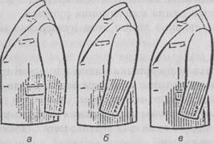

Рисунок 5
Основные причины образования дефекта: неточно сделаны надсечки; рукава втачаны в пройме не по надсечкам; неправильно распределена посадка рукава при втачивании в пройму.
27. Искривление шва втачивания рукава.
28. Неравномерное распределение посадки рукавов по шву проймы.
Внешние признаки: по шву пройм имеются слабина, морщинистость, сборки.
Основные причины образования дефекта: неравномерно распределена посадка при вметывании; смещение наметки при втачивании рукава.
29. Разная глубина пройм рукавов.
30. Неправильное комплектование рукавов.
31. Заломы по среднему шву цельновыкроенного рукава или рукава реглан.
Внешние признаки: поперечные и косые складки по среднему шву рукава.
Основные причины образования дефекта: недостаточно скошена линия среднего шва; рукав обужен в плечевой части.
32. Перекос подкладки рукава.
Внешние признаки: деформация материала верха рукава.
Основные причины образования дефекта: неправильно произведен раскрой деталей; подкладка по пройме или по низу рукава притачана не по намеченным надсечкам.
33. Разная длина или ширина рукавов.
34. Искривление линии низа рукава или края манжеты.

Лабораторно- практическая работа №20
Тема: «Подбор рациональных методов обработки в соответствии с изготавливаемыми изделиями.» (Карманы с подкройными бочками)
Цель: Привитие умений самостоятельной работы учащихся в области исследовательской деятельности, закрепление знаний и умений по обработке швейных изделий, формирование умений анализировать выбранные методы технологической обработки, проводить самооценку выполненной работы.
Материально-дидактическое обеспечение
Таблица 1
Учебная литература | Материалы | Оборудование, инструменты, приспособления
1. Труханова А.Т., Исаев В.В., Рейнова Е.В. “Основы швейного производства” – М: “Просвещение”, 1989  2.“Основы поузловой обработки верхней одежды” – М: “Л. индустрия”, 1978  3. Журналы мод  4. Инструкционные карты  5.Методическое руководство | Ткань: х/б, шерстяная, льняная.  Прокладочный материал: флизелин.  Отделочный материал: тесьма, окантовочная лента, сутаж, кружево.  Швейные нитки: х/б, шелковые.  Фурнитура: кнопки, пуговицы, текстильная тесьма | Универсальная швейная машина.  Специальная швейная машина “Оверлок”.  Рабочий стол для выполнения ручных и раскройных работ.  Рабочее место для выполнения ВТО.  Ножницы, иглы, булавки, линейки, треугольники, сантиметровые ленты, наперстки, колышек, резец, портновский мел или мыло.
Критерии оценки
Оценка «отлично» ставится если обучающийся:
- правильно составит технологическую последовательность на устранение дефекта;
- подготовит изделия различных ассортиментных групп к различным видам устранения дефекта;
качественно устранит дефект изделия;
- продемонстрирует точность выполнения трудовых приёмов работы;
Оценка «хорошо» ставится если обучающийся:
- правильно составит технологическую последовательность на устранение дефекта;
- подготовит изделия различных ассортиментных групп к различным видам устранения дефекта;
качественно устранит дефект изделия допуская незначительные отклонения;
- продемонстрирует точность выполнения трудовых приёмов работы;
Оценка «удовлетворительно» ставится если обучающийся:
- правильно определит вид дефекта допуская две ошибки;
- устранит дефект изделия допуская отклонения от ТУ;
- продемонстрирует точность выполнения трудовых приёмов работы;
Оценка «неудовлетворительно» ставится если обучающийся:
- не может правильно определит вид дефекта
- устранит дефект изделия, допуская различные отклонения от ТУ, существенно влияющие на качество;
- допускает нарушения при выполнении трудовых приемов

Ход урока
Каждый учащийся при выполнении работы пользуется учебно-методическим пособием
Содержание
1. Требования к выполнению работы.
2. Теоретическое введение.
3. Терминология операций швейного производства
4. Последовательность выполнения работы.
5. Контрольные вопросы.
6. Критерии оценки
Требования к выполнению работы
1. Соблюдение последовательности выполнения работы.
2. Соблюдение правил безопасной организации работы.
3. Соответствия выбранных методов обработки назначению образца и наличию оборудования в учебной мастерской.
4. Соблюдение технологической последовательности в описании выполненной работы, качество оформления, применение профессиональных терминов.
5. Самостоятельный анализ и самооценка выполненной работы.
Теоретическое введение
Карманы являются элементом отделки. Различают карманы: накладные, прорезные, непрорезные (расположенные в швах, в складках, рельефах), с подкройным бочком.
При изготовлении карманов необходимо учитывать способы их последующей обработки в зависимости от формы кармана и свойств ткани.
НАКЛАДНЫЕ КАРМАНЫ. Бывают наружные, внутренние, нагрудные, боковые. В зависимости от свойств ткани их выполняют одинарными, двойными или с прокладкой. Из тонких шерстяных, шелковых тканей рекомендуется обрабатывать карманы двойными. Карманы имеют разнообразные формы: прямоугольную, овальную, фигурную. Для их отделки применяют: складки, защипы, вышивку, кант, кружево, тесьму, шитье, воланы, косую бейку и т.д. Отделку располагают по шву настрачивания кармана или под планкой, которой обрабатывают вход в карман. Расположение и размеры кармана определяются моделью, уточняют их на фигуре во время проведения примерки изделия. Вход в карман обрабатывают в зависимости от свойств ткани: в малорастяжимых тканях – за счет припуска, сделанного при раскрое (цельнокроенной обтачкой); в легкорастяжимых тканях – отдельной обтачкой, выкроенной по направлению долевой нити, которая повторяет верхнюю часть кармана (подкройная обтачка).
ПРОРЕЗНЫЕ КАРМАНЫ. Линия разреза кармана может быть горизонтальной, вертикальной, наклонной или фигурной. Место расположения кармана и его размеры определяются на фигуре во время проведения примерки. Вход в карман может быть обработан обтачками, клапаном, листочкой
КАРМАНЫ В ШВАХ. В зависимости от выбранной модели карманы могут располагаться в швах, складках, рельефах.
КАРМАНЫ С ПОДКРОЙНЫМИ БОЧКАМИ. Применяются в брюках, юбках и других изделиях. Для обработки таких карманов необходимы детали: мешковина, отрезной бочок.

Последовательность выполнения работы
1. Для выбора рациональных способов и прогрессивных методов обработки используйте ранее полученные знания, предлагаемую учебную литературу и образцы карманов.
2. Изобразите внешний вид выбранного кармана. Составьте краткое его описание.
3. Используя базовые лекала, произведите моделирование (по необходимости).
4. Перечислите детали кроя из которых состоит данный вид кармана и укажите их количество.
5. Изобразите раскладку новых лекал на ткани.
6. Выберите рациональные способы обработки данного кармана и составьте технологическую карту по предложенной схеме (таблица 3).
7. Оформите работу.
Технологическая карта
Таблица 3
№ п/п | Название операции | Вид работы, оборудование | Содержание операции
Критерии оценки
Оценка «отлично» ставится если обучающийся:
- правильно составит технологическую последовательность на устранеие дефекта;
- подготовит изделия различных ассортиментных групп к различным видам устранения дефекта;
качественно устранит дефект изделия;
- продемонстрирует точность выполнения трудовых приёмов работы;
Оценка «хорошо» ставится если обучающийся:
- правильно составит технологическую последовательность на устранеие дефекта;
- подготовит изделия различных ассортиментных групп к различным видам устранения дефекта;
качественно устранит дефектизделия допуская незначительные отклонения;
- продемонстрирует точность выполнения трудовых приёмов работы;
Оценка «удовлетворительно» ставится если обучающийся:
- правильно определит вид дефекта допуская две ошибки;
- устранит дефектизделия допуская отклонения от ТУ;
- продемонстрирует точность выполнения трудовых приёмов работы;
Оценка «неудовлетворительно» ставится если обучающийся:
- не может правильно определит вид дефекта
- устранит дефект изделия, допуская различные отклонения от ТУ, существенно влияющие на качество;
- допускает нарушения при выполнении трудовых приемов

